ローリング・ストーンズ・オートマトン – Some Girls
ロック史上、最も批判を受けたジャケットに捧げるユニークピース
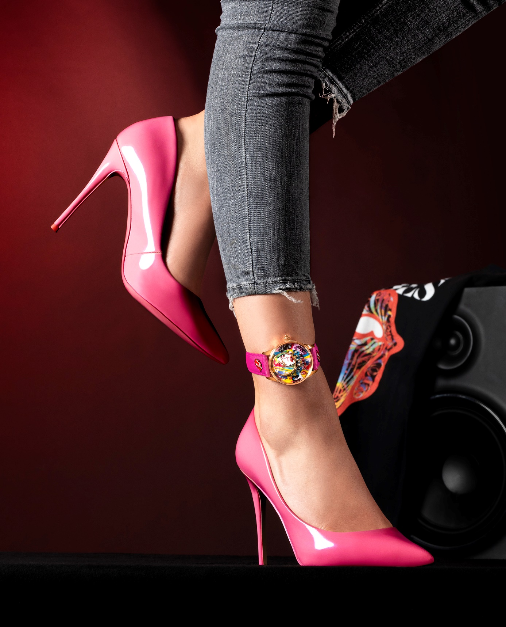
ジャケ・ドローが、ロックの歴史における象徴とも呼べるローリング・ストーンズのアルバム（Some Girls）をモチーフにしたモデルを制作しました。このアルバムのジャケットは、当時の社会通念の許容範囲に収まるよう、大幅な修正を迫られました。きわめて挑戦的な精神を旨とするジャケ・ドローとしてはその背景を取り上げずにはおけず、このグラフィックアートの金字塔を讃えるユニークピースで45年以上前に発表されたこのアルバムにオマージュを捧げます。

1978年のことでした。当時の人々はローリング・ストーンズのことはほとんどすべて知り尽くしたと思い込んでいました。1971年の「スティッキー・フィンガーズ」のアンディ・ウォーホルによる過激なジャケットから、北半球のほぼすべての麻薬に手を出したキース・リチャーズの若気の至りまで、もはやそれ以上のことはないと思われていたのです。しかしそれは、ストーンズに対するあまりに過小な評価で、(Some Girls)（1978年）によってまたもや予期せぬ展開が繰り広げられることになりました。
まず、音楽の観点から。メンバー（当時35歳ぐらい）が思いがけずディスコに夢中になっていた時期に発表され、世界的なヒットとなった「ミス・ユー」は、この曲を全米1位に押し上げた一般大衆と筋金入りのファンとの間で熱い論争を巻き起こします。しかし、とりわけ話題となったのはアルバムのジャケットでした。当初、(Some Girls)のジャケットには、メイクを施して女装したストーンズが描かれていましたが、保守派の人々はこれを見て腰を抜かしました。しかも、それだけではありません,長い伝統を受け継ぐにふさわしい(Some Girls)のジャケットは、またしても検閲を受けることになったのです……。
初版は、アルバムのタイトルの由来となる、20世紀を代表する美女とストーンズとを組み合わせたデザインでした。ブリジット・バルドー、クラウディア・カルディナーレ、ファラ・フォーセット、ラクエル・ウェルチ、マリリン・モンロー、ジュディ・ガーランドとその娘ライザ・ミネリといった錚々たる顔ぶれです。しかしすぐに「肖像権侵害」で裁判を起こされ、ストーンズは次々に敗訴しました。再びジャケットのつくり直しを余儀なくされると、究極のジョークとして女性のメイクを施したメンバーだけを起用し、元の女性の顔の部分を切り抜いて嵌め込んだのです。これもまた「良識ある」社会に対する侮辱と受け止められましたが、この形では法廷で争うことはできませんでした……。
今回、ジャケ・ドローは、この伝説的なアルバムと紆余曲折を経たそのグラフィックアートにオマージュを捧げます。この時計もまた、従来の時計の慣習を打ち破るものとなりました。今後量産を止めることを決定したジャケ・ドローの「フィロソフィー・オブ・ユニーク」を踏まえた、ユニークピースです。2世紀を超える経験によって生み出されたジャケ・ドロー最高峰の伝統を受け継ぐオートマタで、完全に手作業でつくられています。
文字盤上には、(Some Girls)のスピリットを踏まえたユニークなグラフィック処理を施したミック・ジャガーの顔が配されています。彼こそが、このストーンズモデルを統べる者であり、手作業でポリッシュ仕上げを施した2本のゴールド製の針で時と分を刻む特徴を持ちます。
中央には、ストーンズ本来の居場所であるステージ。ここには、ロン・ウッドとキース・リチャーズのギター、チャーリー・ワッツの最小限のドラムセット、ミック・ジャガーのマイクとハーモニカといったストーンズの楽器がすべてミニチュアの彫刻で再現されており、ハーモニカなどわずか数ミリの大きさです。どの楽器も、ゴールドの塊から手作業で彫り出され、細密画によって完全に描かれた（Some Girls）のオリジナルジャケットを完全に再現した細密画によってレイアウトされています。
第3の円は、オートマタ機構によって動きます。真鍮の表面には、（Some Girls）発売当時の33回転レコード盤を模した細かい溝が刻まれています。動かす場合は、3時位置のリューズのプッシュボタンを押すだけでレコードが30秒かけて1回転します。オートマタのパワーリザーブにより、4分間（すなわち連続8回転）動かすことができます。回転している間、9時位置のストーンズを象徴するベロマークが上下に揺れ動き、そのすぐ上のレコードのアーム部分は上下してパワーリザーブを示します。
この仕掛けは、全体的に(Some Girls)のポップアート風の派手な背景の上で繰り広げられ、細密画も完全に手作業で描かれています。ジャケ・ドローは、4時位置にグループの最近の姿を載せました。これは、稀にみる長寿（1962年以来、途切れることなく62年間も活動！）を強調すると同時に、唯一故人となった創始者チャーリー・ワッツ（1941～2021）を偲ぶためでもあります。ワッツなくして(Some Girls)は決して生まれなかったでしょう。そしてまたこのローリング・ストーンズ・オートマトンも……。
“Create your own. As unique as you are”

